

产品发布安全规范

修订人 | 修订内容

目录
1 目的 1
2 适用范围 1
3 定义 1
4 职责 1
5 规范 2
5.1 通用要求 2
5.2 安全测试操作细则 2
5.2.1 产品安全定级 2
5.2.2 产品安全测试新认证操作 3
5.2.3 产品安全测试不适用操作 4
5.2.4 复用安全编号操作 4
5.2.5 问题升级操作 4
5.2.6 TAPD系统“安全漏洞库”操作 5
5.3 版本发布 5
5.3.1 版本发布范围和时效 5
5.3.2 供应链中心接收版本的操作 6
5.4 安全编号时效性及续期操作 6
5.4.1 安全编号的有效期 6
5.4.2 安全编号的续期操作 6
5.5 版本下架 7
5.6 产品维护 7
参考资料、引用文档编号 7
附录 8

目的
当前信息安全形势日益严峻，我国接连不断出现的程度不同的信息安全事件，不仅仅是简单的信息系统瘫痪问题，其直接后果是导致巨大的经济损失，还造成了不良的社会影响。一个小的安全事故甚至可以摧毁一家公司，信息安全已经成为公司基本生存底线，是企业和政府必须携手面对的重要问题，加强信息安全管理需刻不容缓！
为构建信息安全策略体系，实现信息安全全覆盖管理，并有效执行，而制定本规范，以牵引、推进信息安全的应用和发展，实现和维护信息系统安全，捍卫信息安全底线，为公司发展保驾护航。

适用范围
适用于所有在“版本服务器”和“海豚版本中心”发布的版本。

定义
下架：指在“版本服务器”和“海豚版本中心”发布的版本上架后，由于某些原因（如过期等）撤销版本下载功能，仅支持在线查看，不能进行任何操作。
标准型产品：有产品路标规划，产品按基线开发。
项目型产品：完全定制的项目，或者是在标准型产品基础上个性化定制的项目。

职责
产品经理：负责分析和明确新产品对应的安全等级，并在安全测试系统中申请产品安全审核；按照不同的安全等级，给研发和测试团队提供指导。
项目经理：负责从安全需求导入、产品测试和最终版本交付全流程的管理，并对产品的安全质量总体负责。
系统工程师：作为产品安全测试过程中的技术专家来指导项目组内的主要技术活动。（如团队中无系统工程师角色，则由产品经理承担此职责）
测试工程师：负责对产品测试，确保产品符合安全要求。
安全技术部：负责对安全测试方案，及代码进行审核；并对安全测试总体检测结果进行审核和评估，以及与分管领导沟通，确保安全测试活动有效进行。
中试部：负责安全复测和资料审查（以下称“中试安全审核”），并输出安全评估报告和检测结果；制定安全编号编码规则；编制、修订和发布测试报告模板。
QPDT：引导产品部或事业部安全测试规范和操作；对软硬件产品的安全遗留问题进行跟踪、确认处理措施完成情况至关闭。
SQA：引导产品部或事业部安全测试规范和操作；对软件产品的安全遗留问题进行跟踪、确认处理措施完成情况至关闭。
分管领导：当各部门意见发生分歧时，或检测结果含不通过时，进行决策并针对处理策略提供指导意见。

规范

通用要求
产品部或事业部在“版本服务器”或“海豚版本中心”发布软件版本，都应完成并通过安全工具测试、人工测试、安全技术部的代码审查，以及中试安全审核。
产品经理可在安全测试系统申请产品安全新认证、复用、不适用和续期。

安全测试操作细则

产品安全定级
立项前，产品经理对产品安全定级进行评估，可根据《产品开发安全定级指南》，分析和明确新产品对应的安全等级，按照不同等级，指导产品研发。
确定安全定级后，产品经理在安全测试系统进行申请，其中：
- 新建申请：指对各类产品安全定级新认证或不适用的申请。
- 复用已有报告：指申请复用已有产品的安全编号。
- 续期：指安全编号6个月到期后，通过快速测试后延长产品的使用期限。
根据产品经理提交的申请类型、定级类型和发布位置，安全测试系统会给出安全检测项，参见附录1：安全定级对应检测项。
确定安全检测项后，在制定项目计划时，项目经理与中试部和安全技术部沟通安全测试计划，包括测试时间和人力安排。
项目开发过程中，系统工程师（或产品经理）根据安全定级补充完善产品安全需求、完成《产品安全技术白皮书》。测试工程师根据产品的安全等级，裁剪《产品安全检测方案》中的检测项，制定测试适用项和不适用项。

产品安全测试新认证操作
产品安全测试分为完整测试和快速测试。
完整测试包括安全工具测试、人工测试、代码审查；快速测试仅为安全工具测试。
- 安全工具测试和人工测试
完成版本功能测试后，测试工程师用安全测试工具进行安全漏洞扫描，完成并通过安全工具测试，将产品安全需求和《扫描结果》上传安全测试系统。
同时，测试工程师按照裁剪后的《产品安全检测方案》进行人工测试填写检测结果，完成后将《产品安全技术白皮书》、《产品安全检测方案》（含检测结果）和《安全自测报告》上传安全测试系统，填写检测结果。
安全工具测试和人工测试完成后，测试工程师向中试部申请安全审核。其中，
- 版本发布在“版本服务器”的，测试工程师需保留自测环境，邀请中试部测试人员复测。
- 版本发布在“海豚版本中心”的，测试工程师提供资料给中试测试人员进行资料审查。
- 代码审查
在进行安全工具测试和人工测试的同时，测试工程师可填写《产品设计安全审查表》（请根据审查表中提及的问题一一作答），并预约“代码安全审查会议”，邀请安全技术部参加。“代码安全审查会议”的形式不限，一般采用视频会议或电话会议的方式。
在审查会议中，安全技术部将针对送检部门所提供的《产品设计安全审查表》进行一一审查，审查后将《产品设计安全审查表》上传安全测试系统，并填写检测结果。
安全审查过程中，如有需要问题整改或者补充资料的，送检部门需整改问题或者提供资料之后，可再次审核。如双方发生分歧，可将问题升级处理，参见5.2.5. 问题升级操作。
- 中试安全审核
中试部正式受理送检申请后，在 5 个工作日内完成安全审核。其中，
- 版本发布在“版本服务器”的，中试部测试人员需对其进行安全复测，完成后提交《产品安全评估报告》至安全测试系统，并填写检测结果。
- 版本发布在“海豚版本中心”的，中试部测试人员需对所提供资料进行资料审查，完成后仅提交审查结果至安全测试系统即可。
安全审核过程中，如有需要问题整改或者补充资料的，送检部门需整改问题或者提供资料之后，可再次审核。若送检部门在受理安全审核的10个工作日内仍未整改通过的，或整改超过3次的，中试部门可以中止对其进行安全审核。如双方发生分歧，可将问题升级处理，参见5.2.5. 问题升级操作。
- 检测结果汇总与评估
安全测试系统中所有检测项完成后，安全技术部会对各检测结果进行评估：
- 若各检测项全部通过，安全测试系统提供安全编号，参见附录2：安全编号规则；
- 若有检测项不通过，经过安全技术评估，安全技术部将问题升级处理，参见5.2.5. 问题升级操作。

产品安全测试不适用操作
若不适用安全测试的，产品经理在安全测试系统上提交申请，安全技术部审核，若审核通过，安全测试系统提供安全编号，参见附录2：安全编号规则；若审核不通过，则产品部或事业部需进行产品安全测试新认证操作流程，参见5.2.2. 产品安全测试新认证操作。

复用安全编号操作
在“版本服务器”发布版本时，VxRyBz 版本需经过安全测试，基于VxRyBz 版本衍生的不同的Fix/SP版本或定制版本，可申请复用已有的VxRyBz 版本的安全编号。
而在“海豚版本中心”发布版本时，标准型产品和完全定制的项目型产品需经过安全测试，而基于标准型版本衍生的项目型产品可申请复用已有的标准型产品的安全编号。如有特殊情况，可与安全技术部进行沟通。
可复用已有的安全编号需同时满足：安全检测结果为“通过”的，且有效期在6个月内。如满足复用条件且通过安全技术部审核的，则可直接复用已有的安全编号。反之，需进行产品安全测试新认证操作流程，参见5.2.2. 产品安全测试新认证操作。复用申请结果以安全技术部审核意见为准。
如不申请复用，则需进行产品安全测试新认证操作流程，参见5.2.2. 产品安全测试新认证操作。

问题升级操作
当产品部或事业部与安全技术部、中试部，对检测项、检测结果等意见不一致或发生分歧时，经安全技术部充分评估后，上报分管领导进行决策的。
根据分管领导决策意见，安全技术部给出最终检测结果和安全编号，参见附录2：安全编号规则。如有遗留问题，安全技术部将其记录于TAPD系统“安全漏洞库”，进行跟踪和闭环，参见5.2.6. TAPD系统“安全漏洞库”操作。其中，
如决策结论为“版本仍需整改”的，则产品部或事业部需继续对版本进行整改，完成后，测试工程师重新进行产品安全测试新认证操作流程，参见5.2.2. 产品安全测试新认证操作。
如决策结论“可先带风险发布，在一个月内解决遗留问题”的，则版本可“特批通过”发布一个月，产品部或事业部仍需解决遗留问题。遗留问题解决后，测试工程师重新进行产品安全测试新认证流程，参见5.2.2. 产品安全测试新认证操作。发布新版本，测试工程师将原“安全测试不通过，可带风险发布”的版本下架，并告知现场工程师替换新版本。若一个月内无法解决遗留问题的，已发布的版本将自动下架。

TAPD系统“安全漏洞库”操作
当产品安全有遗留问题时，安全技术部将其录入TAPD，流转至项目经理。
项目经理根据安全漏洞相关问题给出说明和处理策略（即临时处置办法或正式处置办法），流转至安全技术部。
安全技术部对产品部或事业部给出的问题说明和处理策略进行审核，如无需处理的，则可直接关闭；如需产品部或事业部处理的，则可直接流转至产品部或事业部执行其处理策略。
处理策略包括应急处置或正式处置。其中，
产品部或事业部应先执行应急处置，QPDT或SQA需对其结果进行验收检查。
应急处置验收通过后，产品部或事业部方可执行正式处置，QPDT或SQA需对正式处置结果再次进行验收检查，验收通过后，方可关闭问题。

版本发布
测试工程师获取安全编号后，在“版本服务器”或“海豚版本中心”上发布版本。

版本发布范围和时效
- 版本服务器
  - 正式版本，可面向公司所有人、或部门、或个人发布，时效根据安全编号时效而定。
  - 临时版本，仅向特定人员授权发布，“版本服务器”时效为3天。
  - 如临时版本用于客户现场调试或项目紧急交付的，产品部或事业部需和现场工程师沟通，确定正式版本提供时间，并在指定时间内提供正式版本，QPDT做好跟踪。测试工程师发布正式版本，并告知现场工程师替换正式版本。
- 海豚版本中心
- 标准型产品，可面向公司所有人、或部门、或个人发布，时效根据安全编号时效而定。
- 项目型产品，仅向特定人员授权发布，时效根据安全编号时效而定。
- 临时版本，仅向特定人员授权发布，“海豚版本中心”时效为3天。

供应链中心接收版本的操作
样机，初始生产的版本暂不作要求。
早期销售的产品需做安全测试，可侧重系统层面测试；若早期销售因合同履行时间约束而不进行安全测试，项目经理需向分管领导审批，向售后做好报备，QPDT做好跟踪。测试工程师在“版本服务器”上发布正式版本，并告知现场工程师替换正式版本。
试产时，测试工程师以光盘、母卡、“版本服务器”等方式向产线递交版本时，需附有在有效期内的安全编号及其链接；同时，在PLM系统中发起“软件版本发布变更流程”时，需在流程封面信息上填写“安全编号”和“安全测试系统链接地址”。
安全检测结果为“通过”、“特批通过”或“不适用”的版本可用于产线生产。
工艺工程师需根据所提供的安全编号，在安全测试系统中检查其安全检测结果和有效期。
QPDT在会签PLM系统中的“软件版本发布变更流程”时，应检查封面信息“安全编号”和“安全测试系统链接地址”与安全测试系统中的一致性（包括安全检测结果和安全编号的时效性），要求参见5.4.1. 安全编号的有效期。

安全编号时效性及续期操作

安全编号的有效期
安全检测结果为“通过”的，有效期为半年（即6个月）；
安全检测结果为“特批通过”的，有效期为1个月；
安全检测结果为“不适用”的，有效期为永久。

安全编号的续期操作
安全检测结果为“通过”的产品才能申请续期安全编号。
“版本服务器”和“海豚版本中心”将根据安全编号有效期，提前一个月邮件或企业微信通知发布者（测试工程师）申请续期。如不申请，则版本到期后下架；如申请，则需在安全测试提交续期申请。经安全部审核，若可续期，则需进行快速测试；若不可续期，则需进行完整测试，参见5.2.2. 产品安全测试新认证操作。

版本下架
版本在“版本服务器”和“海豚版本中心”发布后，以下几种情况，需做下架处理：
- 安全检测结果为“通过”，安全编号期满6个月，未申请续期或续期未通过的；
- 安全检测结果为“特批通过”，安全编号期满1个月的；
- “版本服务器”的临时版本发布后，授权期满的；
- 版本发布后，版本存在致命或严重问题，须下架版本的。

产品维护
公司任何部门和人员，发现产品存在安全缺陷、漏洞等风险时，应当通报对应产品部门和安全技术部，采取必要的处置。
无论产品是否进入退市环节，已售产品在合同约定的维护期内，必须持续提供安全服务，不得终止提供安全维护。

参考资料、引用文档编号
[1] 《产品开发安全定级指南》 | 资料发布平台/公司制度/苏州制度/管理文件
[2] 《产品安全技术白皮书》 | 资料发布平台/公司制度/苏州制度/管理文件
[3] 《安全自测报告》 | 资料发布平台/公司制度/苏州制度/管理文件
[4] 《产品设计安全审查表》 | 资料发布平台/公司制度/苏州制度/管理文件

附录
附录1：安全定级对应检测项
新认证：版本服务器
 | 定级类型 | 服务器 | 终端 | 客户端 | 附件
测试内容
1. 安全工具测试 |  | √ | √ | √ | NA
2. 人工自测 |  | √ | √ | √ | √
3. 代码审查 |  | √ | √ | √ | √
4. 中试复查 |  | NA | NA | NA | NA
5. 中试复测 |  | √ | √ | √ | √

新认证：海豚版本中心
 | 定级类型 | 服务器 | 终端 | 客户端 | 附件
测试内容
1. 安全工具测试 |  | √ | √ | √ | NA
2. 人工自测 |  | √ | √ | √ | √
3. 代码审查 |  | √ | √ | √ | √
4. 中试复查 |  | √ | √ | √ | √
5. 中试复测 |  | NA | NA | NA | NA

不适用
 | 定级类型 | 不适用 | 不可申请
测试内容 |  | 不适用 | 不可申请
1. 安全工具测试 |  | NA | 转新认证
2. 人工自测 |  | NA | 转新认证
3. 代码审查 |  | NA | 转新认证
4. 中试复查 |  | NA | 转新认证
5. 中试复测 |  | NA | 转新认证

复用
 | 定级类型 | 可直接  复用 | 不可复用
测试内容 |  | 可直接  复用 | 不可复用
1. 安全工具测试 |  | NA | 转新认证
2. 人工自测 |  | NA | 转新认证
3. 代码审查 |  | NA | 转新认证
4. 中试复查 |  | NA | 转新认证
5. 中试复测 |  | NA | 转新认证

续期
 | 定级类型 | 可续期 | 不可续期
测试内容 |  | 可续期 | 不可续期
1. 安全工具测试 |  | √ | 转新认证
2. 人工自测 |  | NA | 转新认证
3. 代码审查 |  | NA | 转新认证
4. 中试复查 |  | NA | 转新认证
5. 中试复测 |  | NA | 转新认证

附录2：安全编号规则
安全编号规则
1）通过 | PAYYYYMMDDxx
2）不通过但分管特批 | FAYYYYMMDDxx
3）不适用 | NAYYYYMMDDxx
4）续期 | UPYYYYMMDDxx
注：xx从01 开始给编号，逐步累加。

附录3：产品开发流程概况
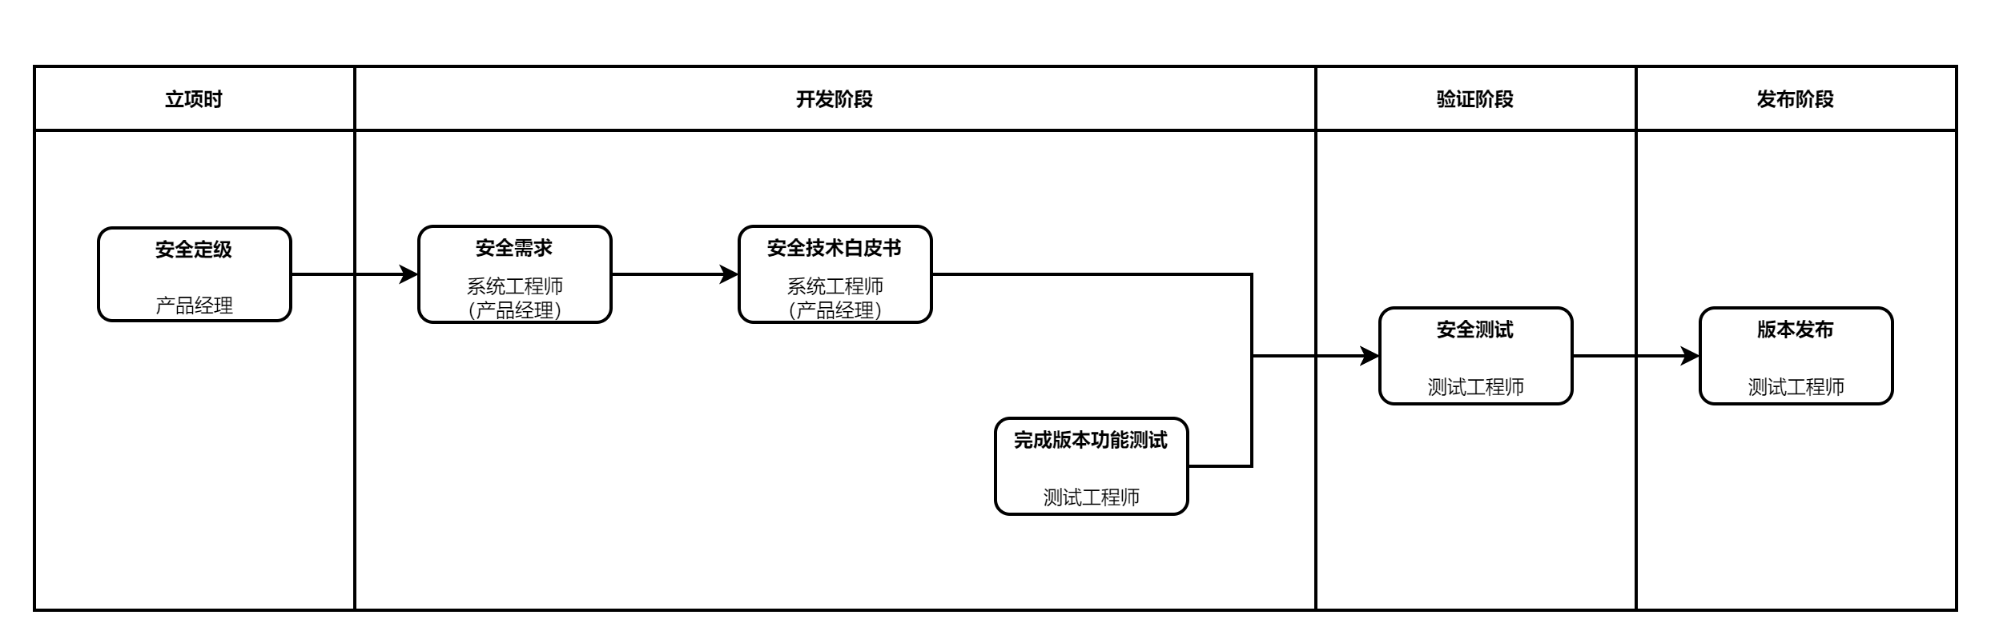

附录4：产品安全测试操作流程
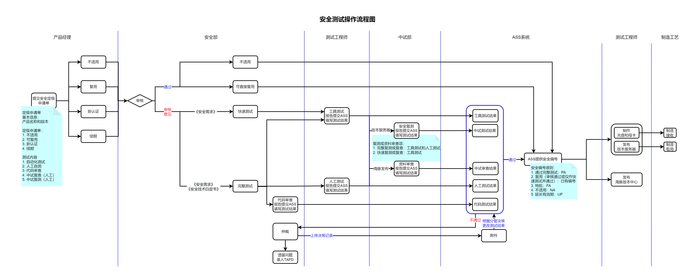
附录5：TAPD安全漏洞-问题跟踪流程
